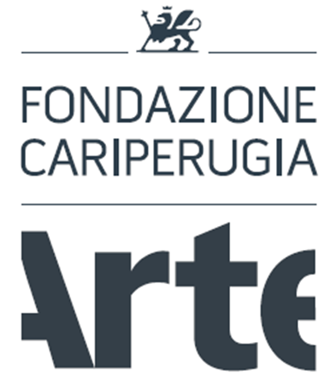
Regolamento
concorso mostra
Machiavelli
Come già comunicato nel corso della presentazione della mostra “Machiavelli e il mestiere delle armi», le Fondazioni Cassa di Risparmio di Perugia e Cariperugia Arte hanno organizzato un concorso aperto ai soli studenti delle scuole che hanno visitato l’esposizione aderendo al progetto grazie alla collaborazione con l’Ufficio scolastico regionale.
Categorie
I lavori potranno essere presentati in 3 modalità:
Testi scritti
Disegni, dipinti o immagini
DVD/Multimedialità
Le sezioni
Per ciascuna delle tre categorie è possibile realizzare lavori sia individuali sia di gruppo. Il materiale inviato dovrà essere adeguatamente identificato con il nominativo (se lavoro individuale), la classe e l’istituto frequentato da chi ha svolto il lavoro.

I criteri di valutazione
Ai fini della valutazione e della conseguente graduatoria sono stati introdotti 4 criteri con relativi punteggi.
A - Rispondenza al tema: livello di originalità e grado di efficacia;
B - Percorso di studio e ricerca. Nel caso dei lavori di gruppo si tiene conto della collegialità e dell’attività collettiva;
C - Metodologia: indagini storico-documentali e tecniche espressive utilizzate;
D - Trasferibilità: utilizzabilità del materiale in altri contesti.
Il punteggio massimo realizzabile è pari a 10 punti.
Per i criteri A, B e C la valutazione è la seguente:
Molto buono: 3 punti
Buono: 2 punti
Pertinente: 1 punto
Il criterio D, se ritenuto presente dalla Commissione nell’ambito del lavoro valutato, dà diritto ad un unico punto.
Per ciascun lavoro verrà realizzata una scheda che riporterà nel dettaglio il punteggio attribuito per ciascun criterio.
La Commissione
La commissione giudicatrice sarà composta da:
Giuseppe Depretis, Presidente Fondazione CariPerugia Arte;
Giuliano Masciarri, Segretario Generale della Fondazione Cassa di Risparmio di Perugia;
I 4 curatori della mostra: Maurizio Tarantino, Alessandro Campi, Erminia Irace, Francesco Federico Mancini;
Rosella Carroli, professoressa di Filosofia, Psicologia e Scienze dell’educazione (Ufficio scolastico regionale)

I premi
Nell’ambito di ciascuna delle tre categorie vengono premiati i primi classificati. Se vincitori singoli il primo premio consiste in un viaggio a Londra per un weekend durante il quale verranno visitati i principali musei della Capitale. Se gruppi, il primo premio consiste in una giornata a Firenze, dove verrà visitata la Galleria degli Uffizi.
Termini e modalità di presentazione dei lavori
I lavori, con tutti i dati (nome, classe, istituto città) vanno inviati all’indirizzo Fondazione CariPerugia Arte, Corso Vannucci, 47 – 06121 Perugia entro il termine perentorio del 28 marzo 2015 (farà fede il timbro postale) oppure all’indirizzo info@fondazionecariperugiaarte.it entro la stessa data.
Valutazione e graduatoria
La Commissione procederà con la valutazione dei lavori nel mese di aprile per arrivare a stilare la graduatoria entro il mese di maggio.
I nomi dei vincitori verranno comunicati nel corso di un evento organizzato per l’occasione dalle Fondazioni Cassa di Risparmio di Perugia e CariPerugia Arte.
L’elenco dei vincitori verrà pubblicato sul sito www.fondazionecariperugiaarte.it insieme ai lavori pervenuti
Avvertenza
I lavori realizzati dagli studenti restano di proprietà della Fondazione Cassa di Risparmio di Perugia che si riserva la possibilità di farne l’uso più opportuno.

